Elektrochemie a pozinkování
Pracovní list je určen zejména pro žáky střední školy. Jeho cílem je seznámit žáky s principem pozinkování, zopakovat pojmy elektrochemie a Beketovovu řadu napětí kovů.
- Pokus: Zlaté mince
________________________________________________________
- Vysvětlete, jakým způsobem dochází k přeměně měděné mince ve zlatou.

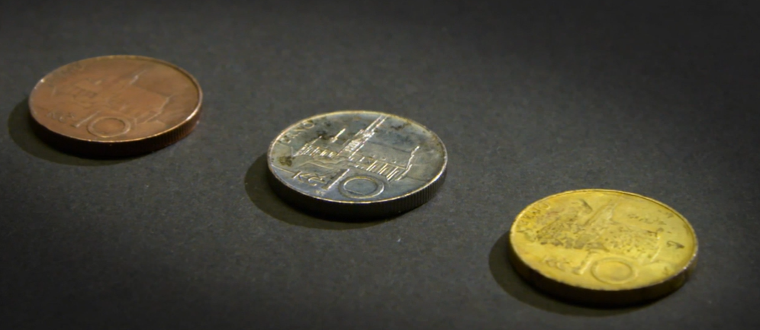
………………………………………………………………………………………………………………………………………………………………………………………………………………………………………………………………………………………………………………………………

- Napište reakci zinku s hydroxidem sodným, vyčíslete ji a pojmenujte produkty.

…………………………………………………………………………………………………………….

- Na základě zhlédnutého videa označte správnou odpověď:
Co dokážeme pomocí louhu?

- proměnit vodu v šampaňské
- proměnit tuhu v diamant
- proměnit měď ve zlato
- Vysvětlete, co to je elektrochemie.

- Vysvětlete pojem pozinkování.
- Vysvětlete Beketovovu řadu napětí kovů.

……………………………………………………………………………………………………………
…………………………………………………………………………………………………………..
.
Co jsem se touto aktivitou naučil(a):
………………………………………………………………………………………………………………………………………………………………………………………………………………………………………………………………………………………………………………………………………

Autor:
Toto dílo je licencováno pod licencí Creative Commons [CC BY-NC 4.0]. Licenční podmínky navštivte na adrese [https://creativecommons.org/choose/?lang=cs].

